Министерство науки и высшего образования Российской Федерации

Федеральное государственное бюджетное

Образовательное учреждение высшего образования

«Уфимский университет науки и технологий»

Кафедра ВМиК

Отчёт по лабораторной работе № 1

по дисциплине: «Инженерия знаний»

на тему: «Структуризация знаний предметной области с помощью интеллект-карт (Mind Map)»

Выполнили:

Студент группы ПРО-331Б Блинов Д. В.

Проверил:

преподаватель Нагимова И. А.

Уфа – 2024

# Цель работы

Приобретение навыков структуризации предметной области.

## Задание

Разработка интеллект-карты.

**1)** Описание предметной области (краткое).

**2)** Интеллект-карта.

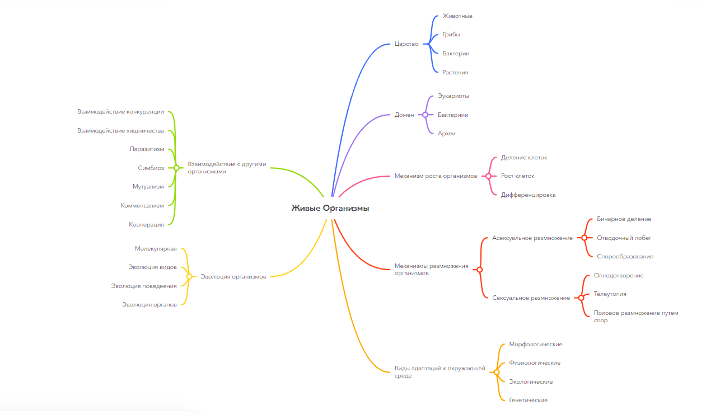

# Ход работы

**Описание предметной области**

Данная интеллект карта условное распределение всей совокупности живых организмов в соответствии с какими-либо общим признаком или признаками.

**Вывод**

В данной лабораторной работе мы научились приобрели навыки для организации и анализа информации в различных предметных деятельностях. Изучили основные методы структуризации информации, таких как такие как деревья решений, схемы, графы, научились их применять на практике.